云数据交换总线架构设计说明书
目 录
第1章 简介 3
1.1 目的和范围 3
第2章 总体架构设计 4
2.1 概述 4
2.2 作业框架运行流程 5
2.3 系统容错性 5
第3章 数据交换任务框架设计 6
3.1 总体功能设计 6
3.1.1 JobManager 6
3.1.2 JobTracker Image 7
3.1.3 TaskExecutor Image 8
3.1.4 DataStore 8
第4章 部署架构设计 9
4.1 基础网络区部署架构 9
4.2 网络分区部署架构 9
4.3 跨VPC部署架构 10
4.3.1 跨vpc代理直连 10
4.3.2 跨vpc安全限制 11

简介

目的和范围

总体架构设计

概述
总体架构采用基于docker的统一调度平台与可插拔的作业框架的两层架构设计：
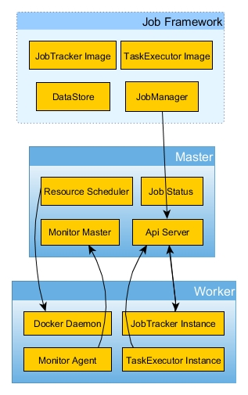

统一调度平台主要负责全局的资源调度管理、状态监控，并提供API给具体的作业框架调用接入平台。它统一解决任务框架在分布式场景中的容错性、扩展性与负载均衡等问题。

作业框架是具体业务作业在平台中的实现，包括：
1、JobTracker Image：docker镜像，它定义作业流程的控制，包括执行一次型、定时型或长久型作业，并控制任务运行流程与约束；
2、TaskExecutor Image：docker镜像，它定义任务的实际执行。
3、JobManager：JobClient与附属程序，它调用Master Api向Master提交作业。
4、DataStore：用来持久化Task之间中间结果数据的服务（如对象存储服务，非必需）

作业框架运行流程
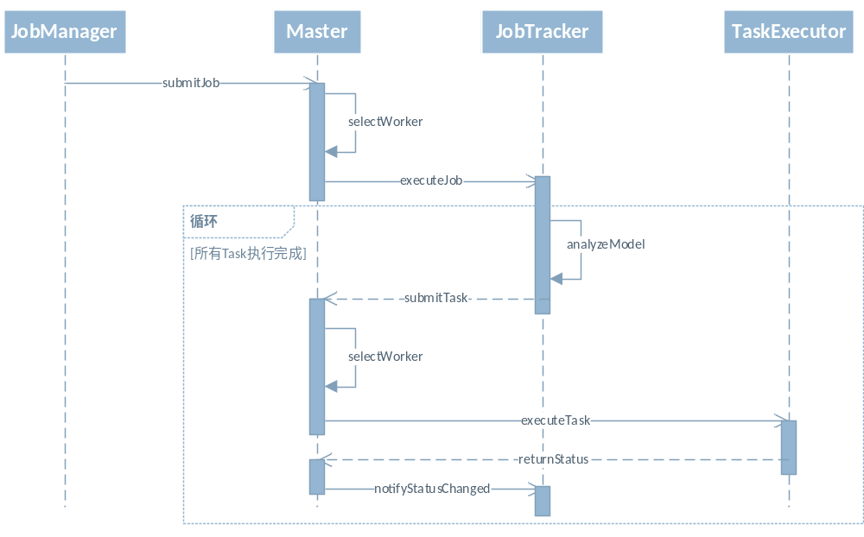

系统容错性
- Master：Master采用分布式部署，在对所有任务的状态管理上使用zookeeper等分布式锁来保证状态的一致性。
- JobTracker与TaskExecutor：平台中每一个Job或Task都对应一个JobTracker或TaskExecutor的容器运行实例，其自身捕获的异常可通过Master Api通知Master，不可控的未知故障则由监控服务来通知Master，Master在得知异常或故障后则根据配置重新调度部署新容器实例。JobTracker每次启动时应通过Master Api获取当前Job在平台中的运行状态，并根据状态决定继续或重试的流程。

数据交换任务框架设计

总体功能设计
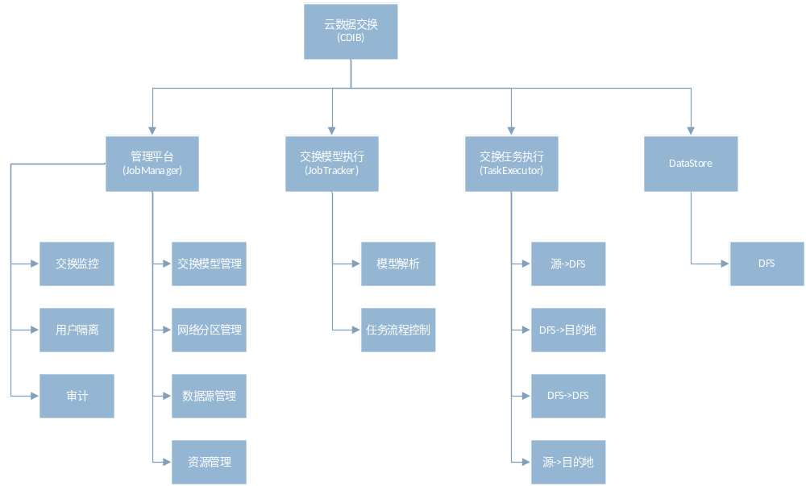

JobManager
为云数据交换总线平台提供用户认证、审计、管理、监控功能。
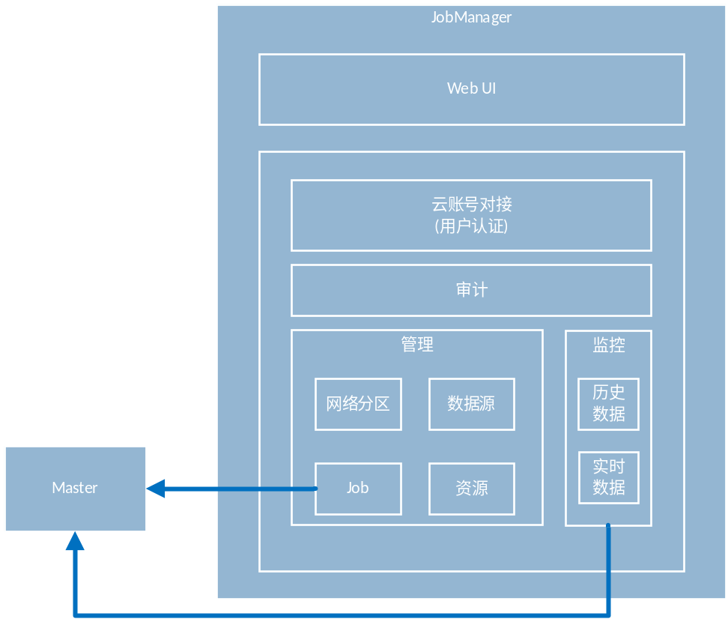

JobTracker Image
JobTracker负责模型的解析，以及调度各个Task（在模型中定义）。
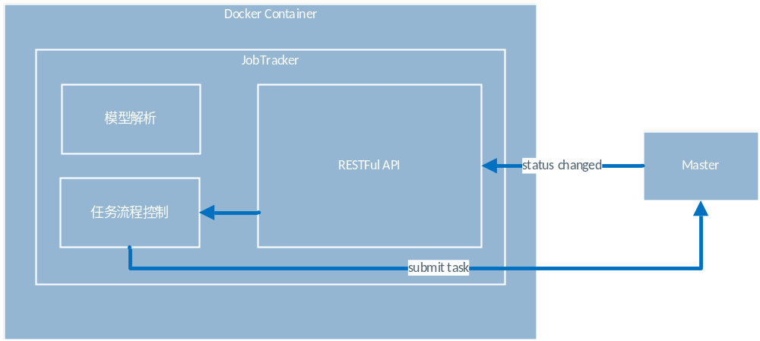

TaskExecutor Image
TaskExecutor包含四大类任务：
源->目的地；源->dfs；dfs->dfs；dfs->目的地。
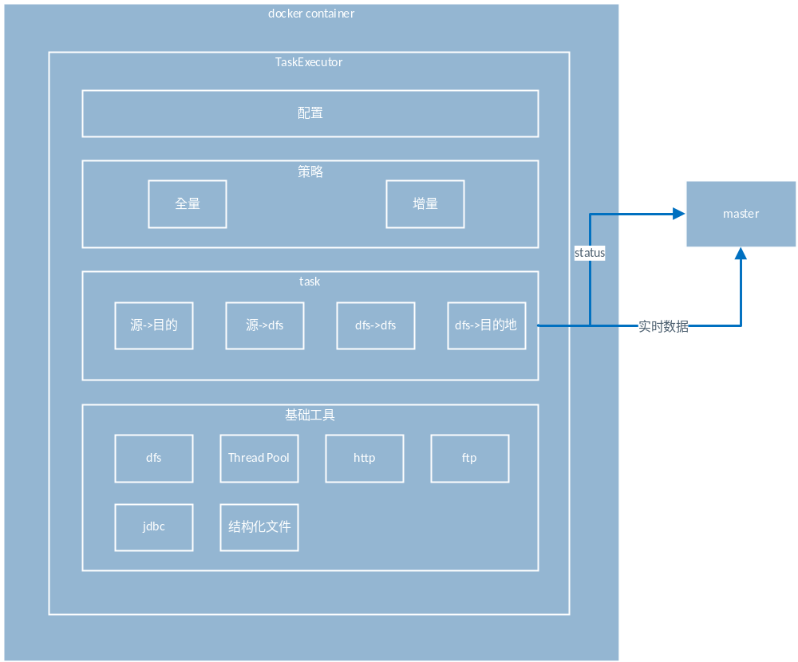

DataStore
提供分布式文件系统服务（DFS）
在TaskExecutor中，非源到目的地类型的任务会借助于dfs来实现数据交换。
数据从源端采到DFS，然后再从DFS输出到目的地。
当网络状态不好，需要DFS到DFS的数据传输。

部署架构设计

基础网络区部署架构
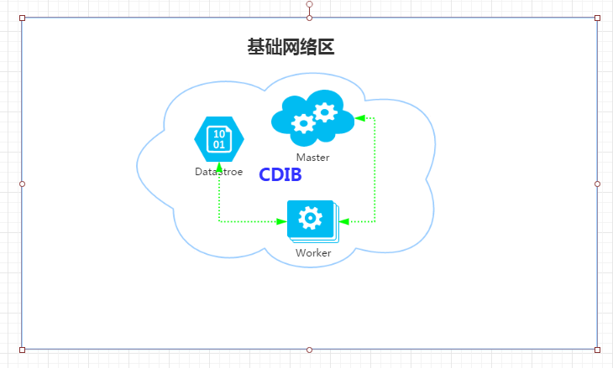

网络分区部署架构
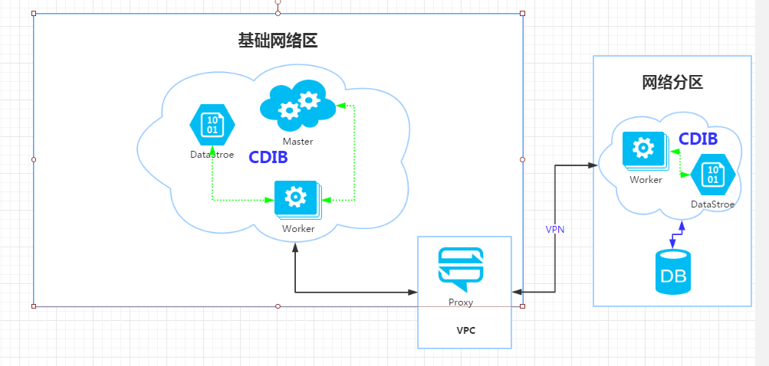

跨VPC部署架构
考虑到基础网络的不安全性，以下有两种部署方式可供选择。一是采用直连方式，CDIB通过Proxy直接对数据源进行导入与导出操作；二是采用在vpc内部部署CDIB的work，使对数据源的操作发生在内部，生成加密文件后同步到导入端。

跨vpc代理直连

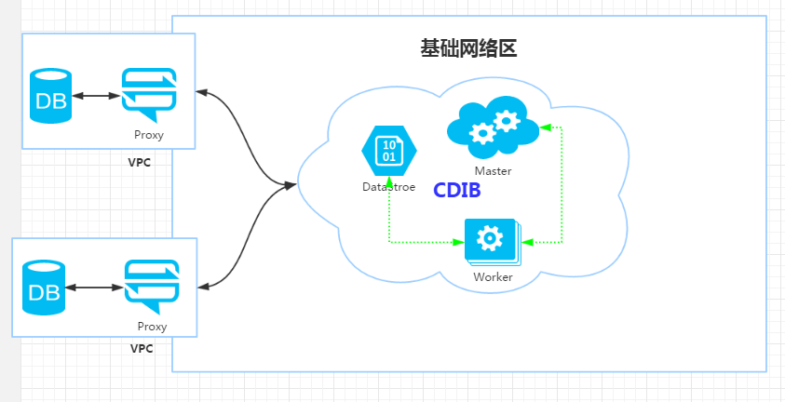

跨vpc安全限制
